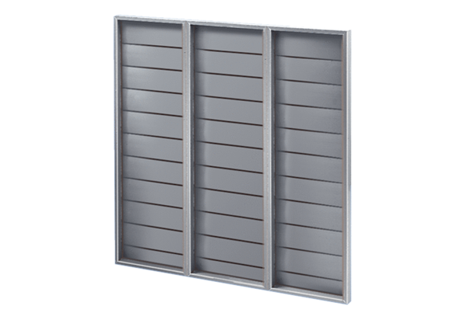Žaluzina ARP 80Jedinica za pakiranje: 1 komAsortiman: C
Broj artikla: 0151.0081Proizvođač: MAICO

